Productverantwoording

De Graafschap - Elektronisch Patiëntendossier

Auteur: Adam Oubelkas

Studentnummer: 2150912

Aanmaakdatum: 30-09-2019

Versie: 1.0

Inhoudsopgave

Inleiding 3

Het bedrijf 3

Probleemstelling 3

De vormgeving 3

Informatie 4

Requirements 5

Platform 6

Ontwikkeling 6

Eindresultaat 6

# Inleiding

De consultant van de Graafschap Dierenartsen heeft de opdracht aan Adam Oubelkas gegeven om een nieuwe technisch module(applicatie) te implementeren in het CMS van de Graafschap, waarin elektronische patiëntendossiers kunnen worden aangemaakt en beheert.

# Het bedrijf

De Graafschap Dierenartsen is een dierenartspraktijk die ontstaan is uit een fusie tussen de groep dierenartspraktijken ‘De Graafschap’ die 8 locaties hebben en de groep dierenartspraktijken ‘Wijdseland’ met 5 locaties.

De Graafschap heeft 13 locaties en 95 personen in dienst.

Van de 13 locaties is 1 locaties gespecialiseerd in landbouwhuisdieren, 12 in gezelschapsdieren.

De hoofdlocatie van de Graafschap Dierenartsen is Vorden die zich specialiseert in zowel de gezelschapsdieren als paarden.

Ook heeft de hoofdlocatie als enige alle laboratoriumapparatuur dat ingezet wordt voor röntgenfoto’s, bloed- en urineonderzoeken van dierenpatiënten.

Overigens wordt in de hoofdlocatie alle administratie en centrale planning bijgehouden.

# Probleemstelling

Momenteel gebruikt de Graafschap Dierenartsen fysieke mappen als patiëntendossiers in verspreid over verschillende kasten binnen één administratieve ruimte. Zij kunnen niet snel en direct in een dossier zien welke patiënt in welke ruimte zit (wachtkamer, balie, behandelkamer, opname) en of ze aanwezig zijn binnen de dierenartspraktijk.

Bovendien kunnen zij niet alle belangrijke patiëntengegevens (naam, ras, leeftijd) van één patiënt in één oogopslag zien.

# De vormgeving

De vormgeving van alle gebruikersschermen binnen de nieuwe module moet overeenkomen met de huisstijl die gehanteerd wordt in heel het CMS van de Graafschap.

De huisstijl is ook te vinden in de website van de Graafschap.

Volgens deze huisstijl moeten de schermen het volgende bevatten:

* Lettertypes: Myriad-pro voor headerkoppen, Arial voor alineakoppen, Verdana voor invultekst en Sans-serif voor voettekst
* Letterkleur: zwart voor teksten en cyaan voor header- en alineakoppen
* Headerkoppen met een lettergrootte van 20px
* Alineakoppen met een lettergrootte van 18px
* Invultekst met een lettergrootte van 14px
* Achtergrondkleur vensters: lichte tinten grijs (Met uitzondering van een inactief venster, die moet donkergrijs zijn)
* Icoon op een knop moet de functie van de knop visueel weergeven zodanig dat de gebruiker in één oogopslag snapt waarvoor de knop bedoeld is
* Overzichten moeten de grootte hebben waarin alle gewenste gegevens leesbaar en overzichtelijk weergeven kunnen worden.
* Het logo van De Graafschap moet in ieder geval op het startscherm aanwezig zijn.

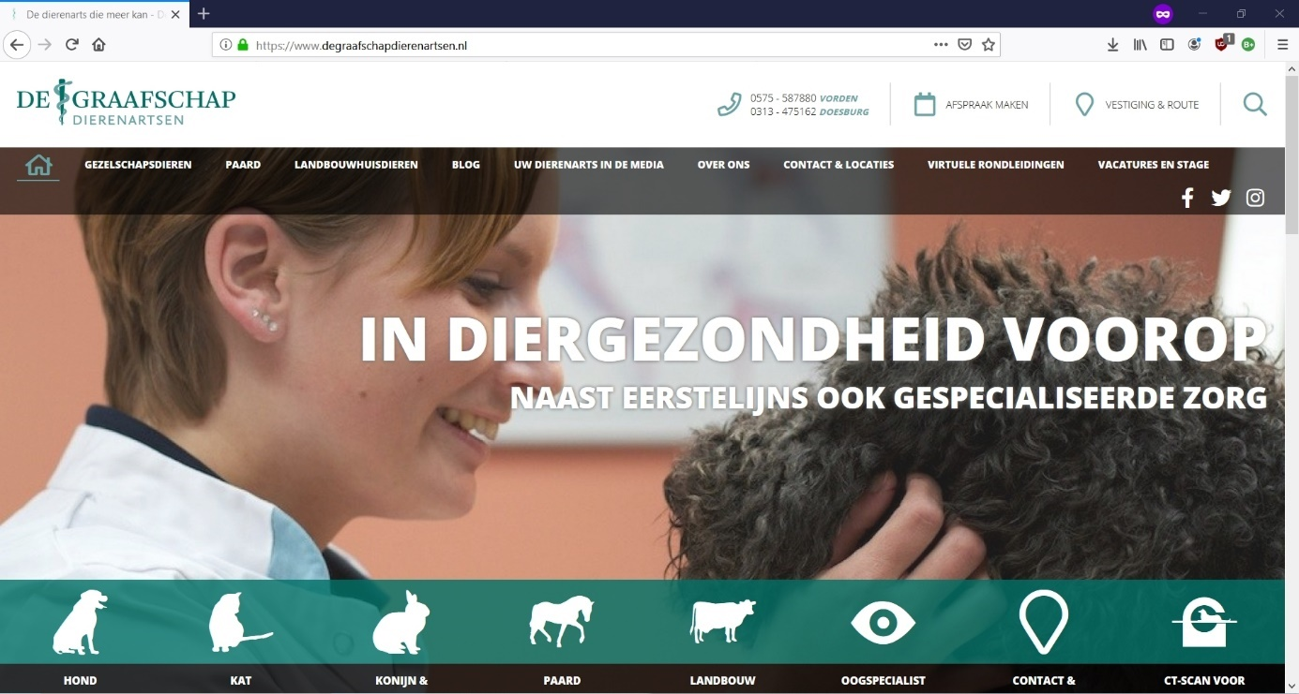

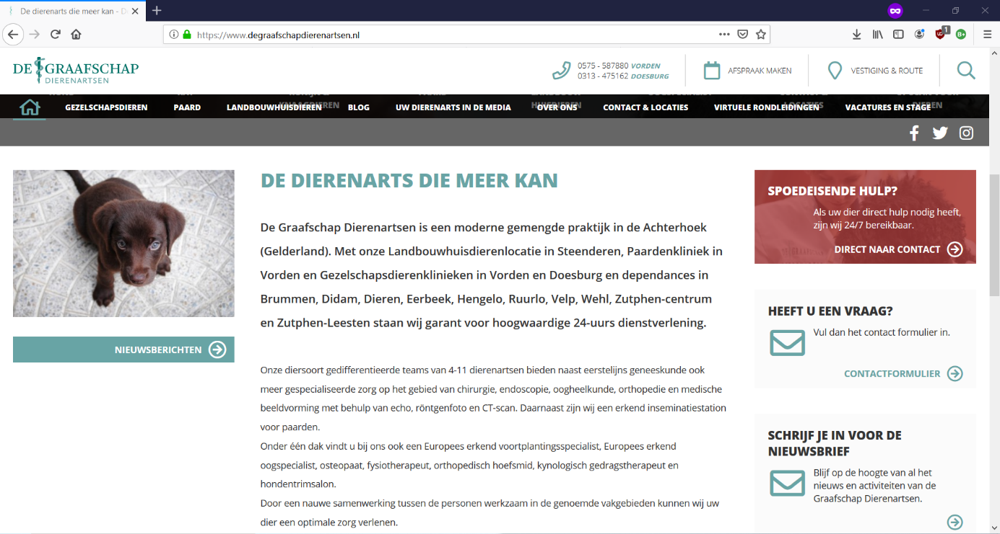

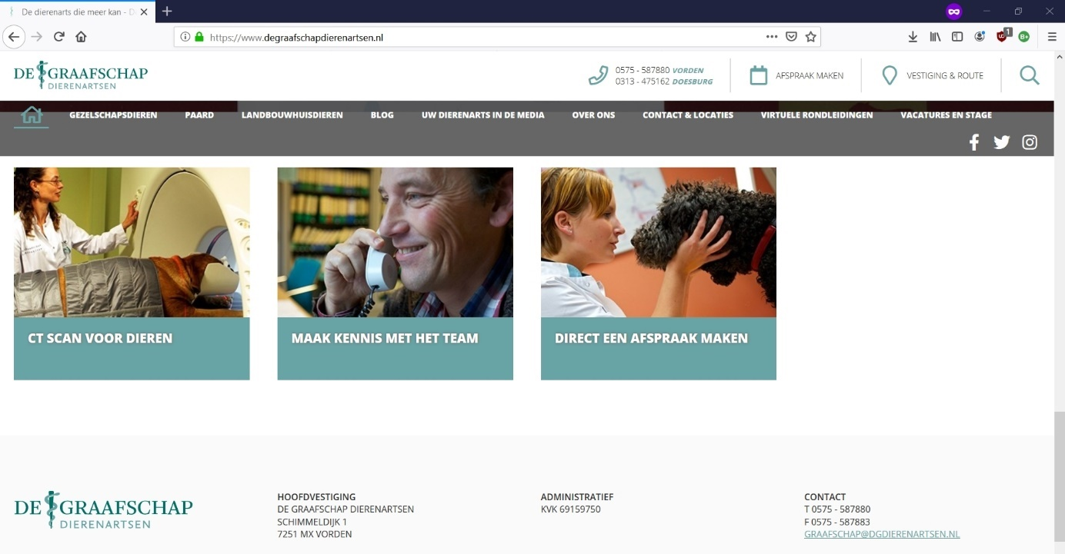

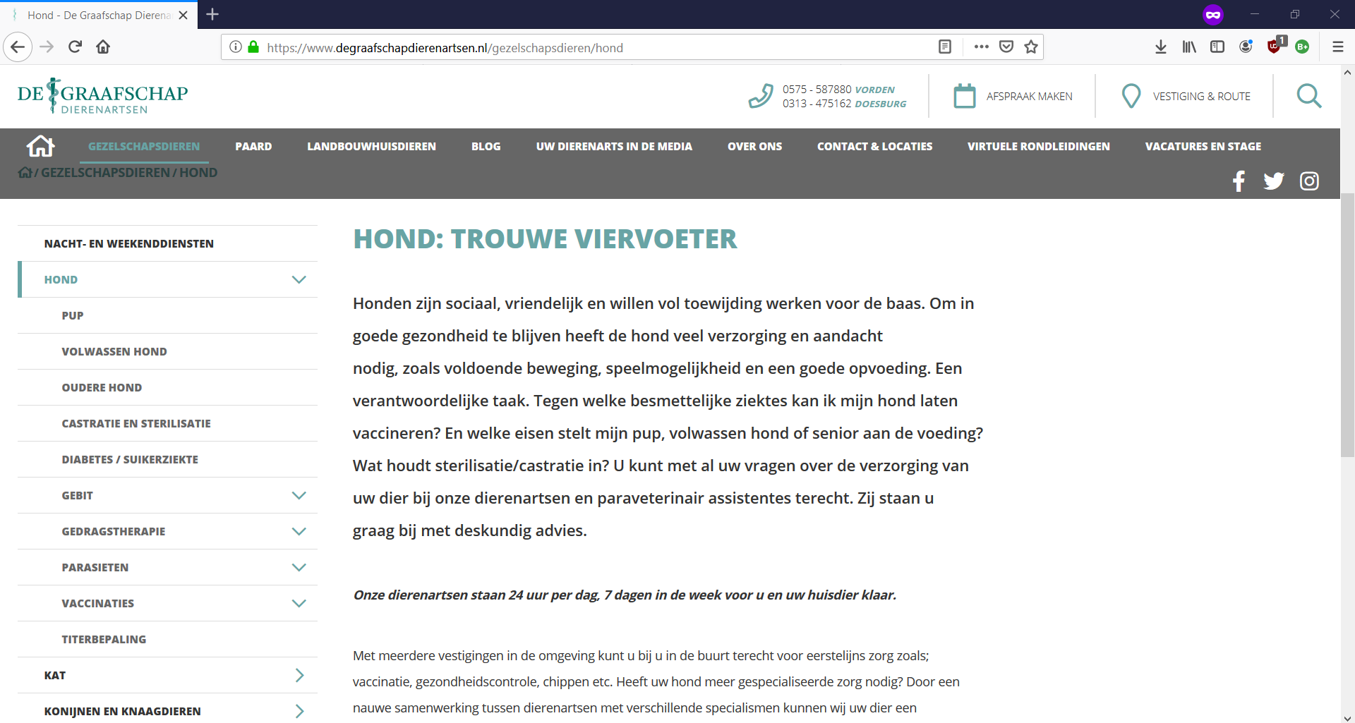



De vormgeving moet er in ieder geval voor zorgen dat de gebruiksvriendelijkheid naar de gebruikers/beheerders van de applicatie in orde is. Verder hoeft er geen rekening worden gehouden met specifieke accessibility issues of lokalisatie aspecten.

# Informatie

Betreft taken en werkzaamheden tijdens de behandeling en zorg van patiënten wordt door ieder dierenarts individueel bijgehouden in een CMS genaamd 'PetMedic'. Dit CMS is ontworpen door het softwarebedrijf 'PetMedic' en bedoeld voor gebruik door dierenarts. Daarbij is het CMS geschreven in de programmeertaal 'Java', waardoor (externe) modules in Java geschreven kunnen worden voor dit CMS.

Binnen de nieuwe module worden alle voor de Graafschap relevante informatie van (dieren) patiënten opgeslagen in de patiëntendossiers. Alléén dierenartsen die toegewezen zijn naar bepaalde patiënten, mogen de dossiers hiervan bekijken.

Voor ieder nieuw patiënt die door zijn/haar eigenaar (de klant) wordt overgedragen aan de Graafschap, wordt hiervoor een patiëntendossier aangemaakt. Dit dossier wordt, gedurende het verblijf van de betreffende patiënt bij de Graafschap, constant bijgehouden met actuele wijzigingen m.b.t. situaties en omstandigheden rondom de patiënt. Zo wordt er in het dossier bijgehouden welke medicatie, behandeling, onderzoek de patiënt heeft ondergaan.

Hierin moeten zij de volgende activiteiten kunnen uitvoeren in hun patiëntendossiers:

* Patiëntgegevens bekijken
* Patiëntgegevens invoeren
* Patiëntgegevens bewerken
* Patiëntgegevens verwijderen

# Requirements

In een patiëntendossier willen de dierenarts van de Graafschap het volgende zien:

* Profielfoto van de patiënt
* Relevante patiëntengegevens:
* Naam, geboortedatum, diersoort, ras, geslacht, gewicht
* Relevante klantengegevens:
* Naam, geboortedatum, geslacht, woonadres, telefoonnummer, emailadres
* Korte samenvatting van iedere lab uitslag m.b.t. de patiënt
* Korte samenvatting van iedere opname m.b.t. de patiënt

In de backend van de module worden de volgende gegevens los in een centrale map van een server bewaard:

* Profielfoto van de patiënt

In de backend van de module worden de volgende gegevens in een centrale database bewaard:

* Relevante patiëntengegevens
* Relevante klantengegevens
* Korte samenvatting van iedere lab uitslag m.b.t. de patiënt
* Korte samenvatting van iedere opname m.b.t. de patiënt

In het front-end van de module worden de volgende gegevens op het startscherm getoond:

* Profielfoto van de patiënt
* Relevante patiëntengegevens
* Relevante klantengegevens
* Korte samenvatting van iedere lab uitslag m.b.t. de patiënt
* Korte samenvatting van iedere opname m.b.t. de patiënt

# Platform

Wat betreft de gerichte (software)platformen, omdat de module gemaakt wordt binnen het CMS 'PetMedic', ondersteunt deze applicatie desktopcomputers en laptops met Windows (minimaal versie 7) of een Linux-OS als besturingssysteem. Hierbij moet gebruik worden gemaakt van een Oracle SQL-Server voor de database(s).

# Ontwikkeling

Om een helder beeld te tekenen van de ideale situatie waar de klant naartoe wil, is het essentieel om een Conceptueel (Enterprise) Model te ontwerpen. Dit is de eerste stap tot een concreet en overeenkomstig eindproduct waarin de wensen en eisen van de klant zo transparant mogelijk beschreven en ontworpen kunnen worden.

Voor het Conceptueel (Enterprise) Model is de methode CogNIAM gebruikt om de wensen en eisen van de klant zodanig te vertalen dat hieruit het door de klant gewenste eindproduct bestaat. Binnen het Model is er gebruik gemaakt van fictieve testgegevens om hieruit technische diagrammen te maken. Deze diagrammen vormen de bouwstenen voor het ontwikkelen van het eindproduct.

Aan de hand van de technische diagrammen zijn de technisch ontwerpen ontstaan voor het ontwikkelen van zowel de database als de applicatie. In deze ontwerpen zijn vele diagrammen uit het Conceptueel Model samengevoegd tot twee objecten, omdat vele diagrammen de eigenschappen illustreren van hetzelfde onderwerp.

De database en applicatie werden ontwikkeld door het nabouwen van de getekende eigenschappen en structuur in de technisch ontwerpen.

Zodra alle ontwerpen waren omgezet in database en applicatie, werd er een acceptatietest geformuleerd en uitgevoerd om de voorheen genoemde producten te toetsen op afgesproken Requirements van de klant.

Ná de acceptatietest werden de testresultaten hiervan gebruikt om de database en applicatie zoveel mogelijk te optimaliseren.

# Eindresultaat

Ná het optimaliseren van de database en applicatie is hieruit het eindproduct ontstaan.

In het eindproduct functioneren de volgende Requirements volledig:

* Alle gewenste patiëntengegevens weergeven, invoeren, bewerken en verwijderen
* Alle gewenste klantengegevens weergeven en verwijderen
* Huisstijl van De Graafschap Dierenartsen in heel de applicatie

De volledig functionerende Requirements kon succesvol toegepast worden in de applicatie en database omdat alle gevonden bugs en belemmerende factoren tijdens het implementeren opgespoord en verholpen konden worden. Hiervoor werden de implementaties meerdere keren getest en uitgevoerd om zoveel mogelijke problemen te vinden en op te lossen in zowel de applicatie als de database.

De volgende onderdelen van de applicatie en database functioneren niet:

* Alle gewenste klantengegevens invoeren en bewerken

Gedurende het grondig testen en optimaliseren van deze functionaliteit, zijn er bugs gevonden en/of opgelost die het valideren en verwerken van klantengegevens binnen de applicatie hebben belemmerd.

Echter konden er geen fouten worden gevonden en opgelost waardoor het invoeren en bewerken van klantengegevens niet functioneert binnen de applicatie, i.v.m. tijdsnood met de deadline van het project en tekort aan benodigde kennis en ervaring om deze fouten op te lossen.

Uiteindelijk is er stapsgewijs het eindproduct gerealiseerd waarin de meeste wensen en eisen van de klant toegepast konden worden. Er vonden technisch problemen plaats tijdens het ontwerpen en ontwikkelen van de database en applicatie waardoor sommige Requirements niet doorkwamen in het eindproduct.